ЛЕКЦИЯ № 10
Синтаксис диаграмм
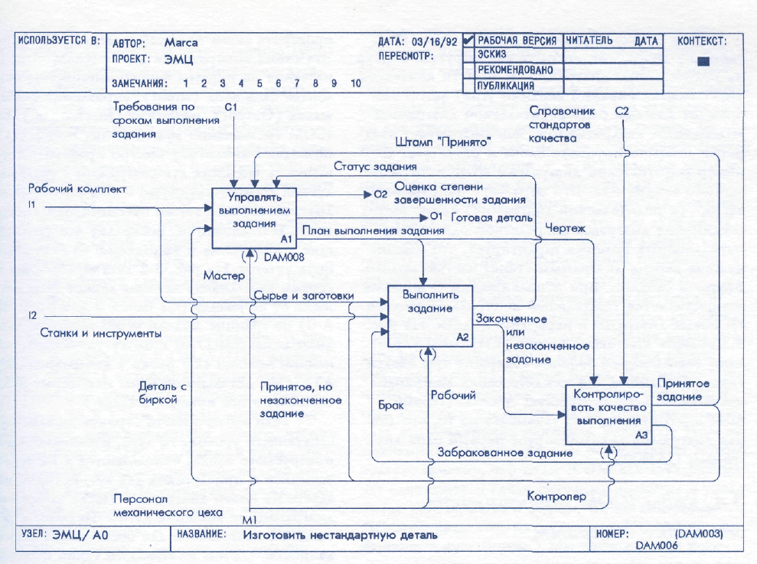
При создании SADT-модели одну и ту же диаграмму вместе с ее блоками и дугами иной раз перечерчивают по несколько раз, что приводит к появлению различных ее вариантов. Чтобы различать версии одной и той же диаграммы, в SADT используется схема контроля конфигурации диаграмм, основанная на хронологических номерах, или С-номерах. С-номерные коды образуются из инициалов автора и последовательных номеров. Эти коды ставятся в нижнем правом углу SADT-бланка. Если диаграмма заменяет более старую версию, то автор помещает в скобках предыдущий С-вариант в скобках, чтобы указать на связь с предыдущей работой.
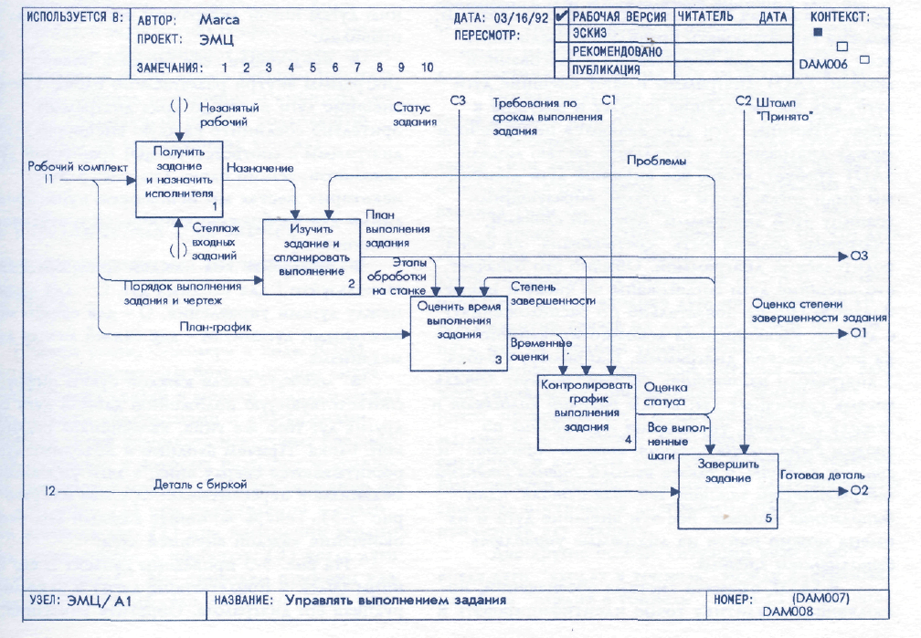
Помимо использования для идентификации версий диаграмм, С-номера применяются для связки диаграмм при движении как вверх, так и вниз по иерархии модели. Обычно С-номер диаграммы, декомпозирующей некоторый блок, впервые появляется непосредственно под этим блоком на родительской диаграмме. Это образует "направленную вниз" связь от родительской диаграммы к диаграмме-потомку.
Как только образуется направленная вниз связь, на диаграмме-потомке формируется ссылка на родительскую диаграмму. В области контекста SADT (правый верхний угол) автор изображает каждый блок родительской диаграммы маленькими квадратиками, заштриховывает тот квадратик, который декомпозирует и помещает С-номер родительской диаграммы. Это образует "направленную вверх" (к родительской диаграмме) связь.
Кроме этого, в SADT принята система обозначений, позволящая аналитику точно идентифицировать и проверять связи по дугам между диаграммами. Эта схема кодирования дуг – "ICOM" – получила название по первым буквам английских эквивалентов слов вход (Input), управление (Control), выход (Output) и механизм (Mechanism).
Существуют правила присваивания кодов ICOM внешним дугам новой диаграммы:
- Присвоить код каждой внешней дуге. Используйте I- для входных дуг, C – для связей между дугами управления, O – для связей между выходными дугами, M – для связей между дугами механизма.
- Добавить после каждой буквы цифру, соответствующую положению данной дуги среди других дуг того же типа, касающихся родительского блока. Причем входные и выходные дуги пересчитываются сверху вниз, у дуги управлений и механизмов пересчитываются слева направо.

Создание функциональных моделей и диаграмм

- Сбор информации
Рассмотрим методы, которые использует SADT-аналитик для изучения предметной области и технологии получения от экспертов сведений о системе, подлежащих описанию. Обычно на практике эту технологию называют сбором данных, а в информатике она известна как опрос (интервьюирование) или извлечение знаний.
Обычно источниками информации служат эксперты. Существует множество различных стратегий для извлечения информации из этих источников. Наиболее используемые стратегии:
- Чтение документов;
- Наблюдение за выполняемыми операциями;
- Анкетирование;
- Использование собственных знаний;
- Составление описания.
Документы – наиболее хороший источник информации, потому что они чаще всего доступны и их можно "опрашивать" в удобном для себя темпе. Чтение документов – прекрасный способ получить первоначальное представление о системе и сформулировать вопросы к экспертам.
Наблюдение за работой моделируемой системы – хорошая стратегия получения информации. Во время работы системы очень часто возникают вопросы, которые никогда бы не появились в результате чтения документов или разговоров с экспертами.
Анкетирование проводится для того, чтобы опросить большие группы экспертов в сжатые сроки. Анкетирование при опросе экспертов позволяет выявить, какие части системы более всего нуждаются в улучшении.
Использование собственных знаний чаще всего доступно очень опытным аналитикам, которые исследовали большое число систем определенного типа, а потому они обладают фундаментальными знаниями в соответствующей предметной области.
Еще одна полезная стратегия – придумать описание и дать его экспертам для корректировки. Придуманные описания могут дать альтернативные схемы функционирования системы – схемы.

Типы опроса
В процессе анализа, независимо от источников информации, проводятся опросы нескольких типов. Выбор того или иного типа зависит от вида необходимой информации и поставленной цели. Наиболее распространены следующие типы опросов:
- Опросы для сбора фактов;
- Опросы для определения проблем;
- Совещания для принятия решений;
- Диалоги автор/читатель.
Опросы для сбора фактов проводятся. Когда пытаются определить, как функционирует система в настоящее время. Опросы для определения проблем полезны, когда вы хотите выяснить что в системе не в порядке. Совещания для принятия решений проводятся, когда нужно получить представление о том, как должна функционировать будущая система, чтобы устранить недостатки в настоящей. Диалоги автор/читатель – это неформальные обсуждения между автором и экспертом, когда у них есть какие-то разногласия по поводу будущей системы.

Процесс опроса
Приведем несколько советов, которые позволяют понять основные шаги в процессе опроса:
- определите, является ли информация фактом или скорее мнением, задавая уточняющие вопросы; всегда спрашивайте о числах и количествах (когда речь идет о времени, объеме, затратах). Числовые характеристики придают сказанному достоверность.
- Уточняйте источники и назначение данных, их формат, сроки хранения, предполагаемое использование, требуемые изменения и т.д. Эти представления могут помочь определить, что представляют собой данные.
Умение проводить хорошие опросы так же важно, как и умение строить хорошие диаграммы и модели.

Начало моделирования

Начало моделирования в SADT означает создание диаграмм А0 и А-0. Эти две диаграммы полностью рассказывают все об изучаемой системе с минимальной степенью детализации. Создавая их, аналитик предпринимает начальную попытку декомпозировать систему и затем обобщить полученную декомпозицию. Декомпозиция (диаграмма А0) освещает наиболее важные функции системы. Объединение (диаграмма А-0) трактует систему как "черный ящик", дает ей название и определяет наиболее важные входы, управления, выходы и, возможно, механизмы.

Основные этапы
Подготовка включает выбор модели (например, описание того, как механический цех производит детали), выбор точки зрения, с которой будет представлена модель (например, мастер, рабочий, начальник цеха и т.д.), тип создаваемой модели (например, модель "потокового" процесса) и предполагаемое использование построенной и проверенной модели (например, подготовить нового оператора). Таким образом, подготовка должна максимально облегчить сбор информации.
Декомпозируя объект, нужно прежде всего обратить внимание на входные и выходные данные для всей системы. Декомпозиция всей системы начинается с составления списка основных типов данных и основных функций. Потом эти списки снабжаются комментариями для указания основных типов как данных, так и функций системы или различных сочетаний. Наконец, списки с комментариями используются для создания диаграммы А0, которая затем обобщается с помощью диаграммы А-0.
Цель и точка зрения модели определяются на самой ранней стадии создания модели. Выбор цели осуществляется с учетом вопросов, на которые должна ответить модель, выбор точки зрения – в соответствии с выбором позиции, с которой описывается система. Иногда цель и точку зрения можно выбрать до того, как будет сделана первая диаграмма. А иногда определить цель и точку зрения в самом начале моделирования чрезвычайно сложно. Тогда сначала можно составить списки данных и функций, можно даже нарисовать диаграмму А0. После этого можно будет уже почувствовать систему, определить позицию, с которой ее надо описывать и определить цель модели.

Построение диаграммы А0
Исходное содержание диаграммы А0 обеспечивают списки данных и функций. При построении диаграммы А0 можно придерживаться следующих правил:
- расположить все блоки на диаграмме;
- нарисовать основные дуги, представляющие ограничения;
- нарисовать внешние дуги;
- нарисовать все оставшиеся дуги.

